图像个人信息擦除

天地行论坛制作
（二零一八年一月）

目录
前言 3
方法一：使用Windows去除图片属性 3
方法二：将图片另存为另一个新图片 6
方法三：使用“批量图片过滤转换程序” 7
附：存储图片为Web所用格式 8
结语 10

前言
随着数码照片技术的发展，现在通过数码相机或智能拍摄的照片通常含有很多的个人信息，很多图像处理和截图软件也会给图片加上很多附带信息。比如相机的型号，拍摄的参数，相机使用者的姓名，拍摄照片的地理位置，图片编辑者的姓名，所使用的图像编辑软件等。这些信息如果留存在照片里，下载了照片的人可以据此分析出照片拍摄者或者图片处理者的个人信息，从而带来一定的风险。所以在上传任何照片之前，最好是检查一下照片是否有个人信息，如果有，则需要用各种方式清除这些信息，以保证无法根据照片个人信息推断照片来源。对于比较敏感的照片，即使检查了照片没有个人信息，也建议将照片处理一下再上传，不要上传原始照片，因为一些信息也许是隐藏的，未必能很容易的看出来。掌握图片个人信息擦除技术对经常在网络上上传图片的会员来说，是十分必要的。
查看图片是否有个人信息可以用Photoshop或者GIMP等图像编辑软件打开图片，然后在“文件”菜单里找到“文件信息”或“属性”，在打开的窗口里查看各种个人信息是否是空白。如果没有安装以上软件，也可以从操作系统的资源管理器中选中文件后，文件属性对话框的“详细信息”中也可以看到图片信息是否空白。若不是空白就必须做进一步清除处理。一般来说，比较简单的图片格式如BMP不会有个人信息，JPG，PNG等图片格式都有可能有个人信息。下面介绍几种常用的去除图片个人信息的方法。

方法一：使用Windows去除图片属性
本方法相对比较简单，也不需要下载安装其它的软件，只需要用Windows操作系统自带的功能就可以实现，而且去除属性后，图片本身的清晰度没有任何损失。缺点是不能绝对保证所有的个人信息都能被删除，且一次只能对同一格式的图片（如JPG）进行删除属性操作。
1. 右键单击该文件，然后单击“属性”。
2. 在“属性”对话框中，单击“详细信息”选项卡。
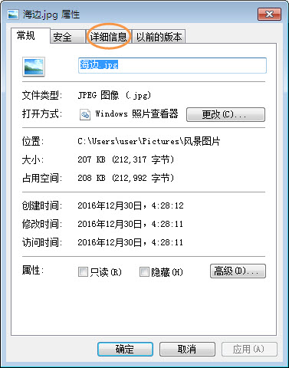
3. 单击下面的“删除属性和个人信息”。
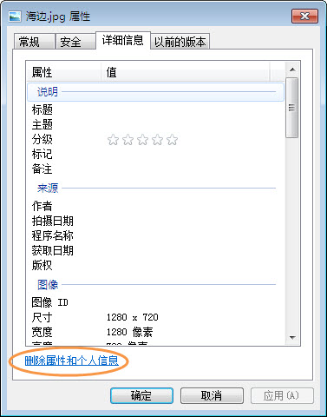
4. 在“删除属性”对话框中，执行以下操作之一：
单击“创建不包含任何可删除属性的副本”，然后单击“确定”。这可以保留带有所有属性的原始版本的文件，并创建一份已删除所有属性的适合共享的副本。单击“从此文件中删除以下属性”，选中要删除的每个属性对应的复选框（或者点击“全选”按钮），然后单击“确定”。这将从文件中永久删除所选属性，而不创建副本。
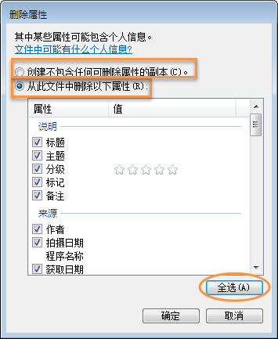
注意：上文只演示了如何删除单一文件的属性，如果要删除多个同一格式的文件，可以在资源管理器里同时选择多个要处理的图片， 然后再右键点击其中一个文件，在弹出菜单里选择“属性”，接下来同样处理即可。
“删除属性”对话框仅删除使用Windows添加的属性，并不能保证所有的属性都被删除。如果使用其他程序添加了属性，则必须使用该程序删除这些属性。或按照本文后面几种方法处理。建议在Windows 7或以上的版本里使用。在系统自带的“帮助和支持”中，有这个删除图片信息的更多的提示帮助。

方法二：将图片另存为另一个新图片
本方法可以保证完全去除图片的任何个人信息，而且图片的清晰度也基本不受影响。但是需要使用图像编辑软件操作，并掌握软件的基本操作。本方法也只能对单个图片进行操作。下面以GIMP图像编辑软件为例，说明如何通过另存新图片的方式去除图片个人信息：
1. 在GIMP软件中打开需要去除信息的图片
2. 在“编辑”菜单中选择“复制”，或按下Ctrl-C键
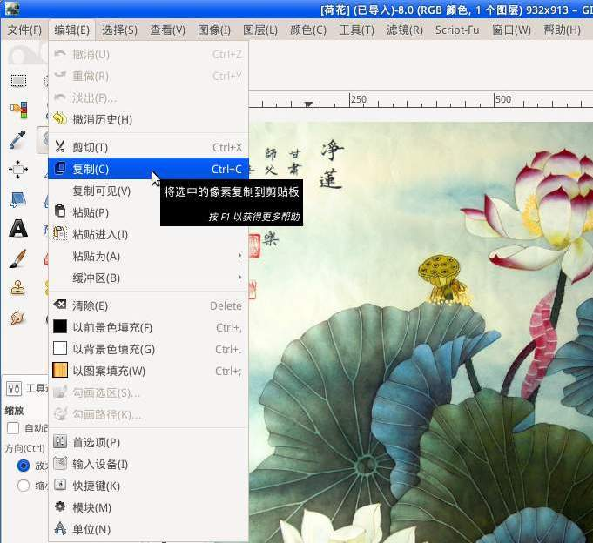
3. 在“编辑”菜单中选择“粘帖为”， 在子菜单中选择“新建图像”。GIMP会新建一个图像并打开。
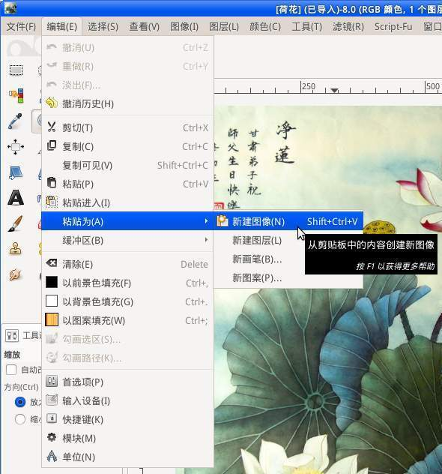
4. 将新建的图像保存，就得到了去除个人信息的新图像。图像本身的清晰度没有损失。
注意：本方法的具体操作立足于GIMP，但是其思路也适用于其它的图像编辑软件如Photoshop等，可根据自己熟悉的软件灵活使用。

方法三：使用“批量图片过滤转换程序”
去除图片信息也可以用“批量图片过滤转换程序”，并一定成度减小文件大小，支持批量处理。程序下载网页（请通过破网软件下载访问）：
批量图片过滤转换程序：（http://pkg2.minghui.org/mh/2011/6/19/picex.zip）
这个方法的特点是可以批量处理多个图片，使用简单，上手后效率很高，但是缺点是图像清晰度会有损失。
使用方法请查看本教程附带的“picex图片批量转换过滤程序使用”的视频教程。

附：存储图片为Web所用格式
熟悉Photoshop的会员也可以使用这个办法来去除图片信息：
1. 用Photoshop打开图片
2. 单击“文件”→存储为Web所用格式。(注意：需高清打印印刷的图片不能用“存储为Web所用格式”，要用“存储为”的方式)。在“优化”项，“品质”可设置为60左右，文件大小尽量在100k以内。品质越高，图片越清晰，文件越大。
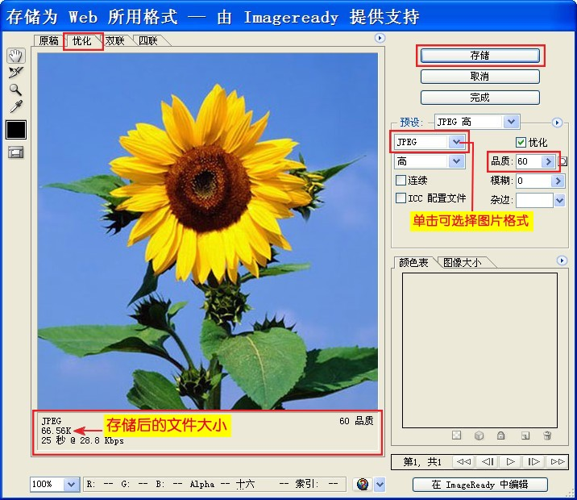
3. JPG格式适合存储颜色丰富、内容复杂的图片。PNG格式采用无损压缩，图象不易失真，并可存储透明背景素材。图象颜色少、内容简单时，比如一些窗口的截图，存为PNG格式会比JPG格式文件小。单击“存储”后，选择保存地址（建议在加密盘）→输入文件名：*.jpg（*换为文件名）→ 保存类型：仅限图像(* .jpg) →保存。
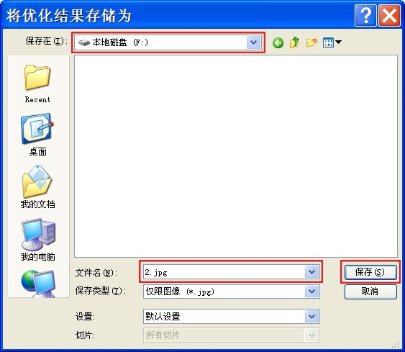
4. 右键单击保存好的图片文件，单击属性→摘要→高级，可看到图片的摄影机型号等信息已去除。
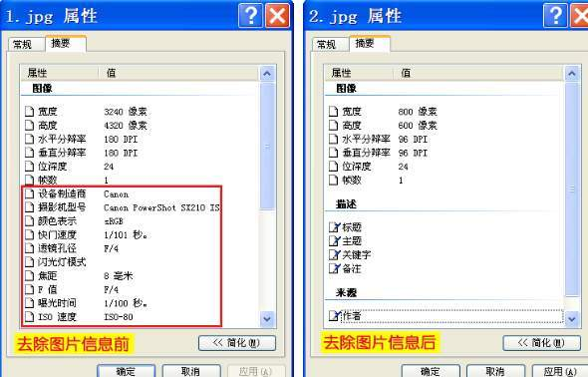

结语
本文介绍的三种去除图片个人信息的方法各有优缺点，且并不复杂，会员可以根据需要灵活选用：
拍摄的照片：
因为可能有图片拍摄位置等GPS信息，建议用方法三：“批量图片过滤转换程序”处理。这样可以保证彻底去除个人信息。拍摄的照片一般分辨率比较大，所以损失点质量一般问题不大。
已有图片（电脑生成的图片，屏幕截图等）：
单个图片，可以选用方法一或者方法二。如果想保证个人信息全部擦除就选方法二。如果是常人拍的一般照片（如风景等）或网上下载的一般照片，没有特别敏感的信息就选方法一。
多个图片，不需要打印的话建议选用方法三，需要打印的建议用方法二。
制作和拍摄图片时要注意不产生个人信息：
在拍摄图片时，一些用手机拍摄的图片是可以在设置里将个人信息（比如GPS位置信息）关掉的。关掉后拍摄出来的图片就不会带有个人信息了，这是从来源上就控制个人信息的产生。会员可以根据自己的手机型号（苹果或者安卓）修改一下拍摄的设置。
在编辑图像后另存或者导出图片时，尽量选择“Web所用格式”，如本文附录所示，这样也可以避免个人信息的产生。
此外，在上传图片前，除了要移除图片文件中的个人信息，也要注意移除或者处理图片中照到的一些敏感信息，比如车牌号码等，具体请翻墙访问天地行文库（https://wiki-tiandixing.org）中的“上传到网站的图片和视频注意事项”，参考相关内容。

